ESTUDIO GEOLÓGICO - GEOTECNICO

INTRODUCCIÓN

El presente es un estudio geológico-geotécnico de la carretera Camaná- Desvío Quilca – Matarani-Ilo- Tacna; tramo Desvío Quilca – Matarani, basado en el trabajo de campo, información bibliográfica y cartográfica disponible.
Este informe corresponde a los 94.4 kilómetros del tramo de estudio donde se ha identificado las formaciones e interpretado su génesis, así como el estudio de interpretación de los fenómenos de geodinámica externa junto con el estudio sísmico perteneciente a la zona evaluada.
El tramo en sus primeros 30 kilómetros mayormente representa a la Formación Camaná a lo largo de varios kilómetros expendiéndose sobre la costa, donde se ha trazado el eje de la carretera.
Ya a partir de las partes más cercanas al pueblo de Quilca afloran rocas del Complejo Basal de la Costa constituido por gneis, estas rocas son las más antiguas de la zona de estudio.
También podemos decir que en gran extensión de tienen depósitos cuaternarios recientes, conformados por eólicos, fluviales y aluviales (rio Quilca) y depósitos de cenizas volcánicas.
Históricamente, a comienzos del Oligoceno el mar Pacífico avanzó sobre las áreas costaneras, depositando en un ambiente nerítico los sedimentos areno-arcillosos de la formación Camaná en la cual se ubica el trazo de la carretera.

1. DATOS GENERALES
1.1. UBICACIÓN
La zona de estudio se ubica en el departamento de Arequipa, en las provincias de Camaná e Islay donde se localiza el tramo Dv. Quilca – Matarani. (Km. 0+000 hasta Km. 94+458.34).
La provincia de Camaná se ubica en las coordenadas UTM:
N 8 160904
E 744 363
Quilca se ubica en las siguientes coordenadas UTM:
N 8 149992
E 774 508
Matarani se ubica en las siguientes coordenadas UTM:
N 8 118052
E 809 137
1.2 ACCESIBILIDAD
Es accesible a través de la panamericana sur hasta el kilómetro 840 donde la carretera es asfaltada, posteriormente continua una carretera afirmada la cual se inicia en el denominado desvío Quilca hasta el pueblo de Quilca en el río del mismo nombre. A partir de allí no existe camino vehicular solo algunos accesos de herradura. El trayecto en su gran mayoría se hace a pie.
1.3. CLIMA Y VEGETACIÓN
El clima es similar al resto de la costa del país, lo cual es una zona desértica árida con escasas precipitaciones pluviales y marcadas variaciones térmicas entre el verano y el invierno.
En el valle de Camaná se presentan extensas zonas de vegetación, existen importantes terrenos cultivados donde se realizan actividades agrícolas, En la zona de Quilca también hay actividad agrícola y ganadera, posteriormente a este pueblo, las condiciones climática no hacen posible un desarrollo de vegetación, el medio ambiente es seco y desértico.
1.4. OBJETIVOS
Para esta primera etapa se ha establecido:
- Mapeo Geológico a escala; esto nos permitirá plasmar las formaciones geológicas a nivel local, basándose a nivel regional.
- Proporcionar las bases geológicas para el posterior planeamiento correspondiente al estudio definitivo Quilca – Matarani.
- Definir las zonas críticas del tramo de estudio para proponer alternativas de solución a dichos problemas.

2. ESTRATIGRAFIA
2.1. GENERALIDADES
En la región se han diferenciado rocas ígneas, sedimentarias y metamórficas, cuyas edades van desde el Pre cambriano hasta el Cuaternario (ver columna estratigráfica).
Las rocas más antiguas están representadas por el Complejo Basal de la Costa, constituido por gneis, mica esquistos, migmatitas, dioritas gnéisicas y granito rojo, entidad que en conjunto se considera de edad pre cambriana a paleozoico inferior.
Rocas del Paleozoico medio y superior así como del Triásico inferior y medio no se han reconocido en el área mapeada, la ausencia de formaciones de estas edades probablemente se debe a erosión en unos casos y a no deposición en otros.
2.2. COMPLEJO BASAL DE LA COSTA
Comprenden en la zona de estudio el afloramiento de rocas metamórficas y de intrusiones. En gran parte del área evaluada principalmente se presentan las primeras conformadas por un gneis color gris verdoso con textura bandeada, así como también intrusiones de granitos color blanco grisáceo a blanco con tonos rosados.
El gneis abarca principalmente en las cercanías del pueblo de Quilca, la roca se extiende desde el litoral hasta la parte continental formando zonas rocosas de elevaciones medias que con el avance se hacen de mayor altura. En el Complejo Basal, de un modo general, presenta principalmente dos tipos de rocas; gneis y granito rosado.
Gneis.- Esta roca es la más antigua del área, sus afloramientos se presentan en forma más o menos paralela al litoral pacífico, constituyendo el mayor volumen de las rocas de la Cordillera de la Costa.
Las bandas claras están constituidas por ortosa y cuarzo hialino, y las oscuras, por micas (principalmente biotita) y hornablenda.
Esta roca metamórfica aflora dentro de los primeros 30 km., desde el km. 25+100 antes de la quebrada pedregosa y se acentúa en los posteriores kilómetros llegando al pueblo de Quilca. Posteriormente al Kilometro 30, existen afloramientos grandes de roca como en la Quebrada San José y la Quebrada Honda (ver cuadro de descripción) entre los kilómetros 60 y 70, también pequeños tramos rocosos, de gneis gris bandeado.
Granito.- Esta roca se presente en forma de stocks, diques y pequeños apófisis instruyendo a los gneis. Es de color rojizo a gris claro, de grano medio a grueso; a simple vista se reconocen los siguientes minerales: ortosa, cuarzo, plagioclasas, biotita y hornablenda.
La ortosa es el mineral más abundante y ocurre en cristales anhedrales de coloración rosada; el cuarzo es hialino, de brillo vítreo, la plagioclasa es de coloración blanco lechosa y ligeramente rosada y se presenta en menor proporción.
Entre los elementos máficos se distinguen biotitas en placas de brillo metálico con contornos irregulares y hornablenda en cristales aislados.
La roca se clasifica como granito potásico
Pegmatitas.- Este tipo de rocas se presenta diques, lentes, venillas y masas irregulares. Los minerales esenciales de las pegmatitas son ortosa, cuarzo y muscovita; accesoriamente se distinguen biotita y flogopita, esta última generalmente en el contacto con el gneis
Numerosos diques pegmatíticos se hallan distribuidos entre el valle del río Quilca por el NW y la Qda. Calahuani por el SE.
Edad y correlación.- Las rocas del Complejo Basal han sido estudiadas por varios autores en la Costa Sur del País; todos ellos coinciden en asignarles una edad que va del Pre cambriano al Paleozoico inferior, teniendo en consideración su alto grado de metamorfismo y su posición infrayacente, con fuerte discordancia angular, a rocas más jóvenes del Paleozoico, como las areniscas.
El granito y los diques pegmatíticos cortan nítidamente al gneis, indicando que la edad de éste es más antigua. Por las relaciones expuestas se concluye que el Complejo Basal es Precambriano a Paleozoico inferior.

Fig. 2.2-1: Columna Estratigráfica de Camaná y Quilca
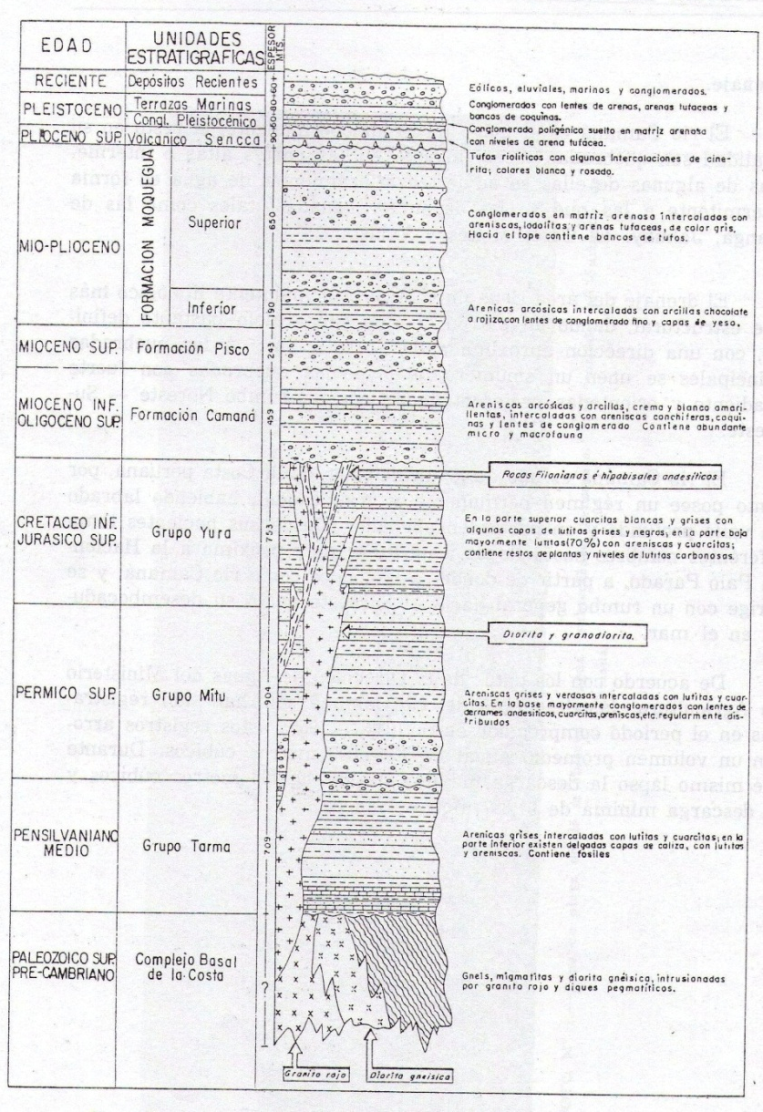

2.3. FORMACIÓN CAMANÁ
Secuencia marina de areniscas y lutitas que afloran en el área de estudio.
La formación se caracteriza por su coloración blanco amarillenta y formando parte de la costa de la zona de Camaná pasando por Quilca y Matarani.
La litología de la formación consiste en la parte inferior, de areniscas de grano medio de color blanco amarillento, estratificadas en capas delgadas; hacia arriba la secuencia continúa con arcillas impuras de color blanco en capas finas; en el tope de la sección se distinguen bancos de conchíferos con una matriz arenosa, medianamente compactadas. Se evidencian claramente en el tramo de los acantilados con dirección al poblado de Quilca.
Aflora desde el km. 4+800 del desvío a Quilca, y en algunos tramos se observan junto con depósitos cuaternarios de arenas.
También desde el Km. 11+800 pasando la Quebrada Molles hasta el Km. 13+200, así como en el Km. 19+500 al 19+850, estos últimos corresponden a la zona de acantilados. (Foto 2.3 -1 y 2.3-2). Aproximadamente en el km. 32 se evidenciaron estos afloramientos.
Edad y correlación.- Durante el estudio de campo no se han encontrado fósiles en esta formación: sin embargo, el hallazgo de Miogypsina (Miogypsina) gunteri Cole y Miogypsina (Miolepidocyclina) ecuadorensis (Ten Sin Hok) del Oligoceno medio a superior, por Ruegg (1952), en la misma formación del área de Camaná, nos permite asignarle la misma edad, basándonos en la continuidad de los afloramientos entre ambas localidades.
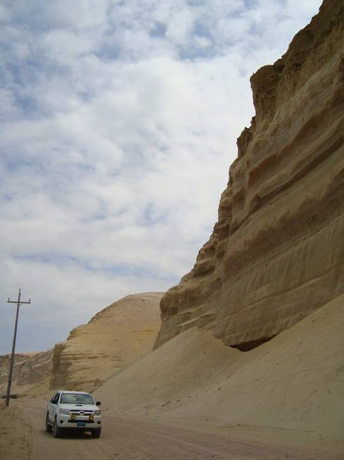

Foto 2.3 - 1.Formación Camaná
Secuencia de areniscas y arcillas cremas y blancas con areniscas conchíferas.

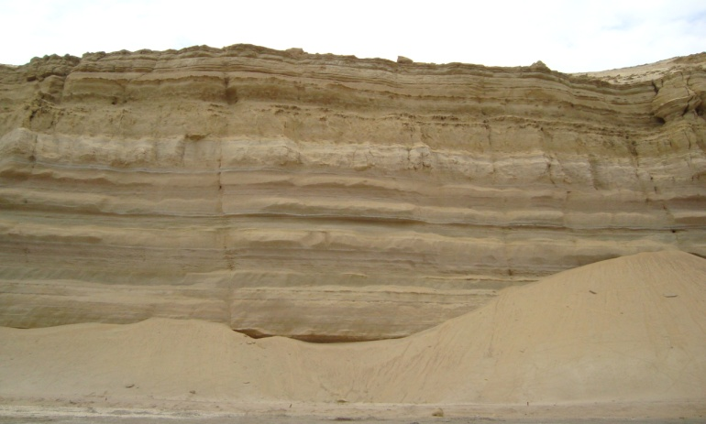

Foto 2.3 - 2
Acantilado de 50 metros de altura, se observa los niveles de la secuencia sedimentaria de la formación Camaná

2.4. DEPÓSITOS ALUVIALES
Depósitos de conglomerados con intercalaciones de gravas, arenas, arcillas y a veces tufos.
Su composición consiste principalmente de rocas volcánicas y secundariamente, de rocas intrusivas de matriz areno arcillosa.
Los cantos tienen formas sub redondeadas hasta angulosas de tamaño medio.
Ubicados en el valle y márgenes del río Quilca siguiendo el camino después del pueblo km. 30+000 al 31+000.
Su afloramiento indica que se han formado en una época de fuertes precipitaciones y abundante escorrentía, condiciones que prevalecieron en las partes altas de los Andes durante las etapas de glaciación y desglaciación del Pleistoceno.
Estos depósitos aluviales se han depositado antes de que se formaran los cauces de los ríos actuales; pues se les nota claramente cortados por ellos
2.5. TERRAZAS MARINAS
Al borde del litoral, entre el valle de Quilca, se encuentran pequeños remanentes de terrazas marinas que reposan sobre la superficie de abrasión de las rocas del Complejo Basal.
Están constituidas por capas horizontales de gravas bien redondeadas en matriz areno-arcillosa, arenas conglomeraditas y bancos de conchas trituradas. El espesor de estos depósitos no pasa los 10 m. Parcialmente están cubiertos por material arcilloso de color amarillento.
Por correlación con depósitos similares de otros lugares de la costa se les considera del Pleistoceno.
2.6. DEPÓSITOS CUATERNARIOS RECIENTES
Lo conforman los depósitos aluviales, coluviales, eólicos y de playa de composición heterogénea, que cubren parcialmente a las formaciones más antiguas.
Se ubican desde el km. 0+000 hasta el 4+800, otro tramo de gran extensión se ubica en el Km. 17+800 al Km. 19+500, entre ellos se alternan en tramos cortos y de mediana extensión hasta el Km. 25+120 donde también cubren en tramos pequeños al complejo basal de la costa.
Tramos de gran extensión de estos depósitos se tienen entre el km 40 y 50, así como también desde el km. 75 hacia adelante donde se tornan de una coloración más oscura.
Se presentan planicies a manera de terrazas compuestas de conglomerados con intercalaciones de gravas, arenas y lentes de tufos.
Muy evidentes y en gran extensión son los depósitos de arenas y de cenizas volcánicas que cubren grandes áreas de la zona evaluada. Son finos y de color blanco a crema y se extienden hasta las zonas más próximas al litoral.

3. GEOLOGIA ESTRUCTURAL
3.1. FALLAMIENTOS
Las fallas constituyen los rasgos estructurales más importantes observados a lo largo de los cerros de la Cadena Costanera, donde afectan a las rocas del Complejo Basal de la Costa.
A lo largo de las escarpas no se distinguen brechas ni espejos de falla, los cuales se supone han desaparecido por erosión. Tampoco ha sido posible determinar el desplazamiento producido por las fallas por la ausencia de horizontes guías reconocibles en el gneis, solamente en casos excepcionales se han terminado saltos de fallas de más de 20 m.
Se agrupan en dos sistemas:
a. Fallas de rumbo Este-Oeste;
b. Fallas de rumbo Noroeste-Sureste;
3.1.1 Fallas del sistema Este-Oeste
En algunos casos se trata de contacto-fallas entre los metamórficos del Complejo Basal y los cuerpos intrusivos, pero mayormente dislocan las rocas del basamento.
La falla más importante en la zona mencionada es la de Pampa Blanca. Esta estructura se reconoce desde el cerro Caballo Blanco en el Este hasta el cerro Yuta en el Oeste, es decir, en una distancia de 13 a 15 km. El recorrido de la falla está señalado por escarpas casi verticales y quebradas más o menos rectas. En algunos tramos de la falla de observan rocas cizalladas y milonitizadas de pocos metros de ancho; así como pequeños diques diabásicos.
De la inclinación de la escarpa se deduce que el plano de falla buza de 70° a 75° al Sur. El bloque hundido es el del mismo lado.
A unos 2 km. al Norte del extremo W de la falla Pampa Blanca, se reconoce otra falla con rumbo N 75° W que corre por una distancia de 10 a 12 km dislocando un cuerpo granítico que intruye a los gneis. La escarpa que denota la falla se inclina hacia el Sur y como en el caso anterior el bloque hundido es el del lado Sur.
Otra falla del mismo sistema ha sido mapeada en el lado occidental del cuadrángulo de Mollendo, a pocos kilómetros al Norte de Pueblo Nuevo. La falla se puede seguir por cerca de 20 km desde la parte alta de la mina San José hasta límite Oeste de la hoja; a lo largo de este trayecto la estructura está evidenciada por escarpas, quebradas rectas, zonas de cizallamiento, etc. y, en los flancos de las quebradas profundas, como el valle de Quilca, por zonas de brecha y alteración superficial.
3.1.2 Fallas del sistema Noroeste-Sureste
En este grupo se consideran todas las fallas cuyos rumbos varían entre NNW-SSE y NW-SE .La mayoría de estas fallas se encuentran entre Mollendo y el valle de Quilca. Las escarpas de algunas de las fallas se han seguido con ligeras discontinuidades por distancias de dos o tres decenas de kilómetros.
Las fallas del sistema que describimos interceptan y desplazan a las fallas de rumbo Este-Oeste, lo que significa que son posteriores.
Las fallas más importantes del sistema NW-SE son:
La que se ubica entre el C° Tarpuy por el Sur y el C° Contadero por el Norte. Es una falla de rumbo promedio N 40° W aunque en sus extremos se le nota un ligero arqueamiento hacia el Este. A lo largo de su recorrido contra los gneis y granitos antiguos, aunque en ciertos tramos constituye un contacto falla. El bloque hundido viene a ser el del lado SW. La falla ha sido reconocida por cerca de 20 km.
La que se desarrolla entre el C° Quebrada Verde por el Sur y el valle del río Quilca por el Norte. Es una falla de cerca de 30 km. de longitud con rumbo promedio N 40° W. Su recorrido está señalado por una serie de quebradas rectas y, a veces, por cuellos en las cumbres de los cerros.
La falla corta rocas metamórficas y un cuerpo de granodiorita del Cretáceo-Terciario.
3.2 DIACLASAS
Las rocas intrusivas del batolito de la Caldera muestran diversos grados de diaclasamiento. Los macizos ígneos del borde Norte tienen diaclasas débiles con rumbo y buzamiento muy variados. El junturamiento más intenso se observa en el gran macizo denominado Complejo Linga. Aunque no se ha medido con mayor detalle las diaclasas existentes en este cuerpo, se puede asegurar que hay dos sistemas de junturamiento predominantes, uno de rumbo NW-SE y otro en dirección NE-SW. Estos sistemas dividen a las rocas en bloques tabulares y prismáticos de diversas dimensiones.

4. GEOLOGIA HISTORICA
Las rocas más antiguas de la región afloran a lo largo de la Cordillera de la Costa, consisten de gneis y esquistos que se asumen al Pre cambriano y comienzos del Paleozoico inferior.
Durante el Devoniano superior se habría producido una profunda denudación que alcanzó parcialmente el basamento cristalino; sobre dicha superficie se depositaron durante el Misisipiano, en un ambiente continental, las capas del grupo Ambo.
Se sabe que las condiciones marinas iniciadas en el Pensilvaniano continuaron hasta el Permiano inferior, sin embargo, los sedimentos correspondientes a esta última época no han sido encontrados en la costa Sur del país, debido probablemente a erosión. En los cuadrángulos estudiados no están presentes las rocas devonianas, ni las correspondientes al Misisipiano, Pensilvaniano y Permiano inferior.
En base a lo expuesto, se infiere que durante el Paleozoico la región sufrió una serie de transgresiones y regresiones, depositándose tanto sedimentos marinos como continentales; los cuales sufrieron sucesivas y prolongadas denudaciones, a tal grado que en muchos sitios han sido completamente removidos antes de iniciarse los tiempos mesozoicos.
En el área en discusión, al igual que en el resto del país, no se conocen depósitos del Triásico inferior y medio, se supone que durante esta época el país permaneció emergido y en denudación.
Intrusión de fines del Cretáceo y comienzos del Terciario
En el lapso indicado se produjo el emplazamiento de los plutones del flanco occidental de los Andes y de ciertos lugares de la Cordillera de la Costa, algunos de los cuales se suponen sinorogénicos; todos ellos han causado un metamorfismo de contacto de mayor o menor grado según el tipo de roca huésped.
Peniplanización y tectonismo del Terciario inferior
Después de la orogénesis de fines del Cretáceo y comienzos del Terciario se acentuó el levantamiento de la región; los procesos denudatorios concomitantes alcanzaron el techo de los intrusivos y en muchos casos las rocas del basamento, resultando finalmente una extensa peniplanicie. Esta superficie sufrió un fallamiento de tipo gravitacional que dio origen, por lo menos en parte, a la cuenca que más tarde fue rellenada por los sedimentos de la formación Moquegua.
Emersión durante el Cretáceo inferior
En las postrimerías del Jurásico superior comienza un proceso de levantamiento que culmina en el Cretáceo inferior con una emersión genera.
Intrusión de fines del Cretáceo y comienzos del Terciario
En el lapso indicado se produjo el emplazamiento de los plutones del flanco occidental de los Andes y de ciertos lugares de la Cordillera de la Costa, algunos de los cuales se suponen sinorogénicos; todos ellos han causado un metamorfismo de contacto de mayor o menor grado según el tipo de roca huésped.
Peniplanización y tectonismo del Terciario inferior
Después de la orogénesis de fines del Cretáceo y comienzos del Terciario se acentuó el levantamiento de la región; los procesos denudatorios concomitantes alcanzaron el techo de los intrusivos y en muchos casos las rocas del basamento, resultando finalmente una extensa peniplanicie
Transgresión oligocénica
A comienzos del Oligoceno el mar Pacífico avanzó sobre las áreas costaneras, depositando en un ambiente nerítico los sedimentos areno-arcillosos de la formación Camaná.
Emersión miocénica
A principios del Mioceno la región en general comenzó a levantarse y, en la depresión existente entre la Cordillera de la Costa y el frente andino, se depositaron los clásticos continentales.
Depósitos pleistocénicos y recientes
Durante el Pleistoceno se depositaron las terrazas marinas en el flanco occidental de la Cordillera de la Costa, así como flujos de lodo y gravas aluviales en la planicie costanera; en tiempos recientes siguieron acumulándose materiales aluviales, coluviales y eólicos.

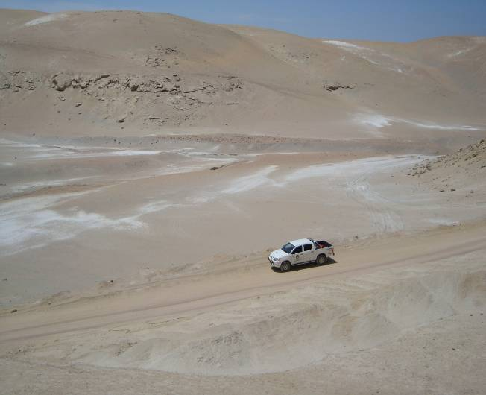
Foto 4 -1 Se observan los depósitos cuaternarios conformados por extensas áreas
de arenas finas. La parte más clara de los depósitos corresponden a cenizas volcánicas.

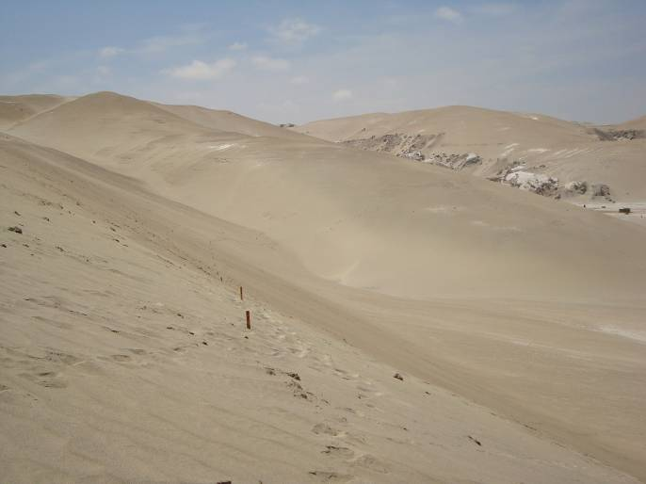

Foto 4 - 2. Extensas áreas de depósitos recientes de arenas finas y cenizas volcánicas.En los primeros kilómetros existen grandes extensiones, asi como entre el kilometro 80 y 90 cerca a matarani donde adopta una coloración rojiza (arenas). En el km. 40 aproximadamente se aprecia claramente los depósitos de cenizas volcánicas.

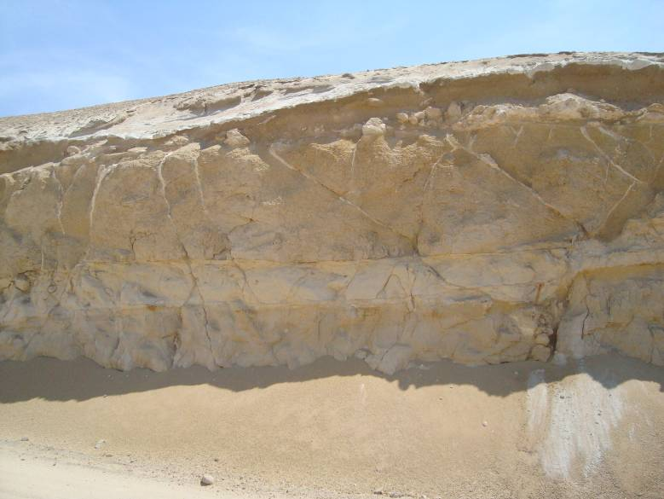
Foto 4 - 3. Afloramiento de la formación Camaná con presencia de venillas de yeso
Se observan los niveles de las areniscas Camaná.

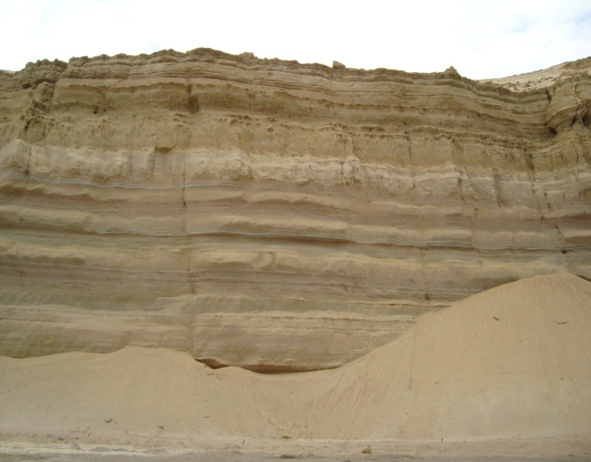
Foto 4 - 4. Acantilado constituido por la formación Camaná de aproximadamente
70 metros de altura. Se observan los niveles de depositacion y en la
parte baja la acumulación de material más fino.

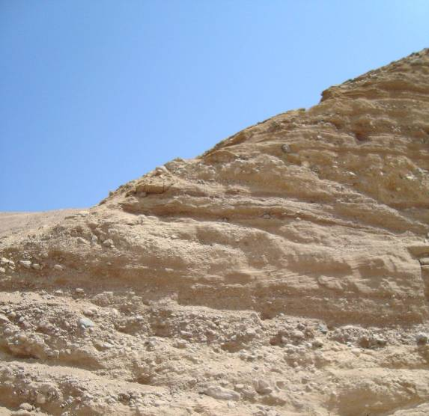
Foto 4 - 5. La formación Camaná también presenta niveles constituidos
por clastos de mayor dimensión. Obsérvese los niveles de
las partes más finas en la parte media del afloramiento.

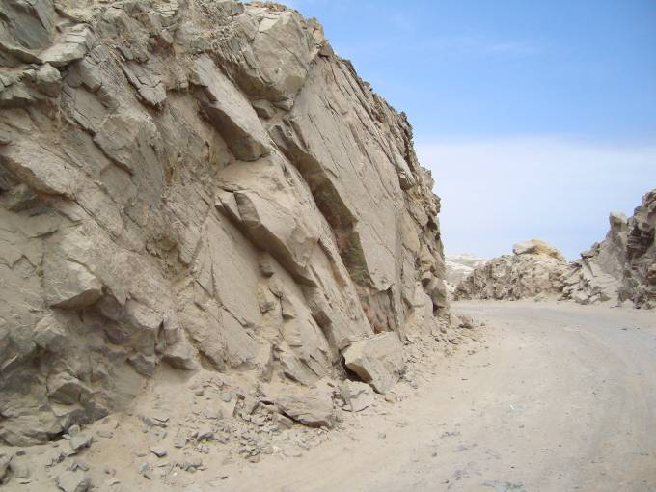
Foto 4 - 6. Afloramiento rocoso de gneis que forma parte del complejo basal de
la costa es de color gris y presenta una textura de bandeamientos rojizos. Se localiza en los kilómetros 25 y entre los kilómetros 50 y 70 en las quebradas San José y Quebrada Honda.

